State Machine Diagram

4. Trạng thái chức vụ

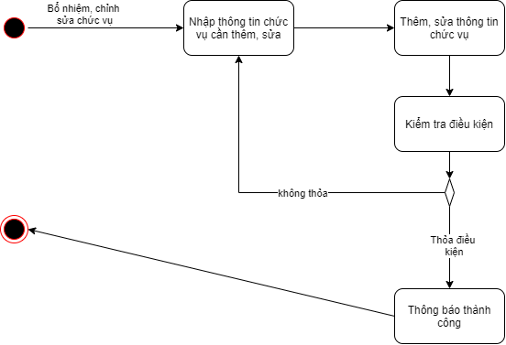

5. Trạng thái khách hàng

